Evidencias de Prueba - AutomationPractice

Paso 1: Pantalla Principal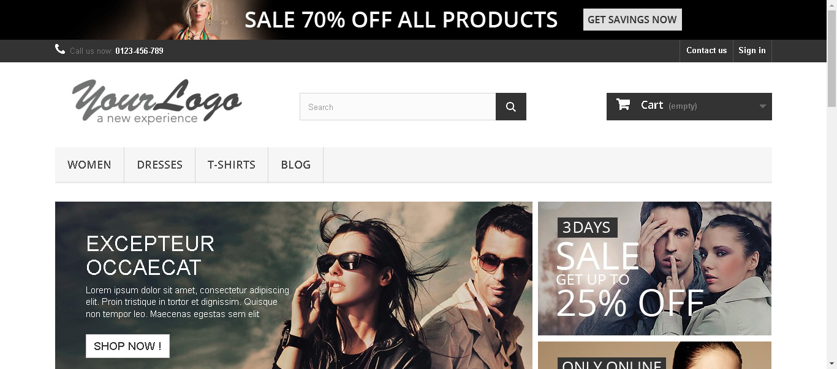

Paso 2: Luego de hacer clic en Contact us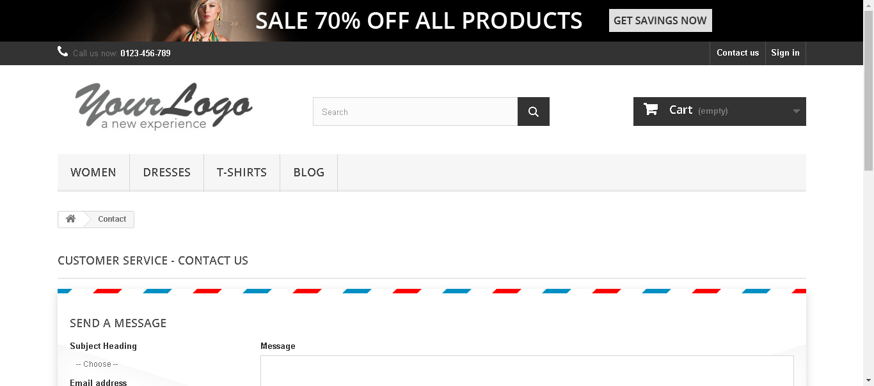

Paso 3: Luego de completar el formulario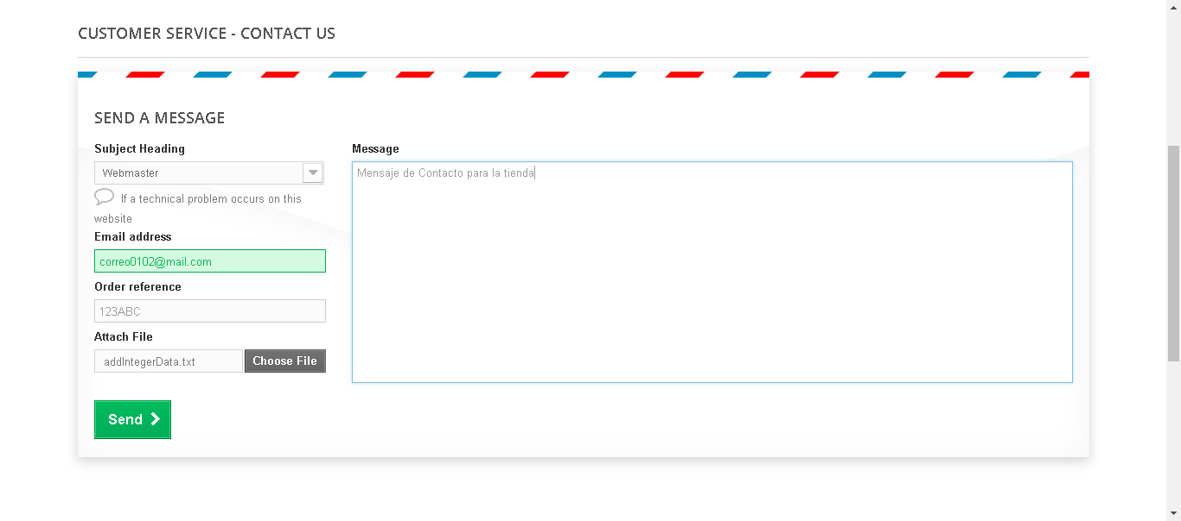

Paso 4: Luego de enviar el formulario